专业培训记录 □QMS □EMS ■OHSMS
受审核方 |  | 浙江嘉顿木业有限公司 |  |  |  | 专业小类/  项目代码 |  |  | O：06.02.02
教师姓名 |  | 方继欣 | 专业 |  | O：06.02.02 |  |  |  |  | 培训地点 | 办公室
受培训人员 | 姓名 | 伍光华、强兴
 | 专业代码 | O：06.02.02
生产工艺/  服务过程 |  | 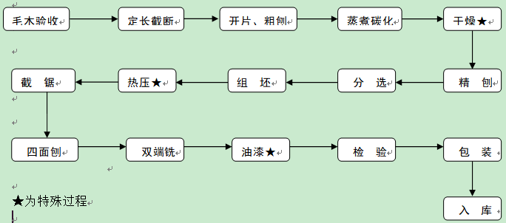
生产过程/服务过程的风险及控制措施，特殊过程的控制 |  | 关键控制点：干燥、热压、油漆。  按照策划的作业指导书作业。
不可接受风险的危险源及控制措施 |  | 重大危险源：火灾、触电、机械伤害、噪声伤害、粉尘伤害等；  控制措施：选用低噪声设备，合理布局，隔声减震；设备、电路定期检修、不定期检查，提高安全意识；做好火灾预防措施。一旦发生按相关应急预案执行；布袋除尘器，加强个体防护。
相关法律法规的要求及产品标准 |  | 中华人民共和国安全生产法、劳动法、职业病防治法、GB/T3324-2017木家具通用技术标准
检验和试验项目及要求(如有型式试验要求,要进行说明) |  | 外观、尺寸、有型式试验要求
其它相关知识 |  | 审核技巧、沟通
填表人(专业人员) |  |  |  | 日期
审核组长 |  |  |  | 日期

